NBA STATISTIC SYSTEM
项目计划文档（迭代二）



南京大学软件学院Skip to my lou小组

2015-3-21

阶段目标
在迭代二，Skip to my lou小组需要完成以下任务：
- 进一步完善系统的用户需求，设计出更详细的需求候选方案
- 对各个候选方案进行风险分析，开发出相应的需求原型
- 针对迭代二的要求，完成符合要求的《需求说明文档》，与用户确认
- 将迭代一中“静态”的数据变为“动态”展现NBA赛季数据
- 学习系统级别的测试方法，编写测试用例
- 制定迭代三计划
日程表：
- 项目日程表：
1）根据目前的进展情况以及接下来的计划，得到的甘特图如下所示。
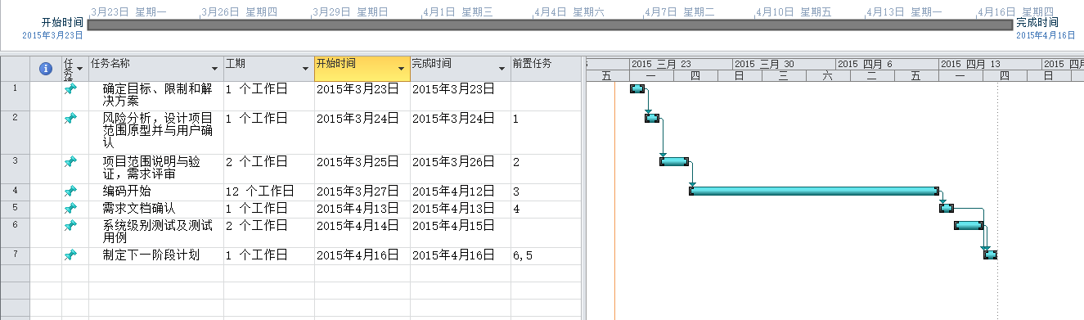

2）迭代一成本估算表（对应于甘特图）：
任务ID | 成本预估 | 实际执行记录
1 | 4人日
2 | 4人日
3 | 8人日
4 | 45人日
5 | 4人日
6 | 8人日
7 | 4人日

3）迭代二网络图：
项目范围说明和验证，需求评审
FS FS
需求分析
需求规格说明书制作
需求评审，制定下阶段计划

FS

设计界面原型
系统级别测试以及测试用例
迭代二代码编写
SS SS

FS
完成系统测试，文档整合，项目交付

第二循环大部分活动基本上以FS的关系为主，即在完成前一个任务之后下一个任务才开始。

资源日程表（任务日程表）
根据第二循环的工作日时间（25日），安排各人的工作任务如下：
人员 | Day1 | Day2 | Day3-4 | Day5-21 | Day22 | Day23-24 | Day25
华苏珺 | 召集全体成员会议讨论，分析涉众并进行评估和选择，完善需求分析，进一步确定解决方案 | 分析需求变更的风险和相应的处理方案 | 项目范围说明和验证 | 编写展示层代码 | 验证需求，修改既定测试用例以更好地验证需求的实现情况 | 进行界面测试 | 交与用户确认下一循环计划，进行第二循环总结，并开始下一阶段的计划
金鑫 | 参加集体讨论，协助华苏珺完成各个涉众的评估分析报告，补充完善解决方案的建设和意见，帮助完成解决方案的设计 | 分析需求变更的风险和相应的处理方案 | 需求评审 | 编写数据层及网络部分层代码 | 验证需求，修改既定测试用例以更好地验证需求的实现情况 | 进行数据层测试 | 交与用户确认下一循环计划，进行第二循环总结，并开始下一阶段的计划
包琦 | 参加集体讨论，协助华苏珺完成各个涉众的评估分析报告，补充完善解决方案的建设和意见，帮助完成解决方案的设计 | 修改迭代一界面原型 | 需求评审 | 编写展示层代码 | 验证需求，修改既定测试用例以更好地验证需求的实现情况 | 进行界面测试 | 交与用户确认下一循环计划，进行第二循环总结，并开始下一阶段的计划
王嘉祺 | 参加集体讨论，协助华苏珺完成各个涉众的评估分析报告，补充完善解决方案的建设和意见，帮助完成解决方案的设计 | 协助工作 | 需求评审 | 编写逻辑层代码 | 验证需求，修改既定测试用例以更好地验证需求的实现情况 | 进行逻辑层测试 | 交与用户确认下一循环计划，进行第二循环总结，并开始下一阶段的计划

